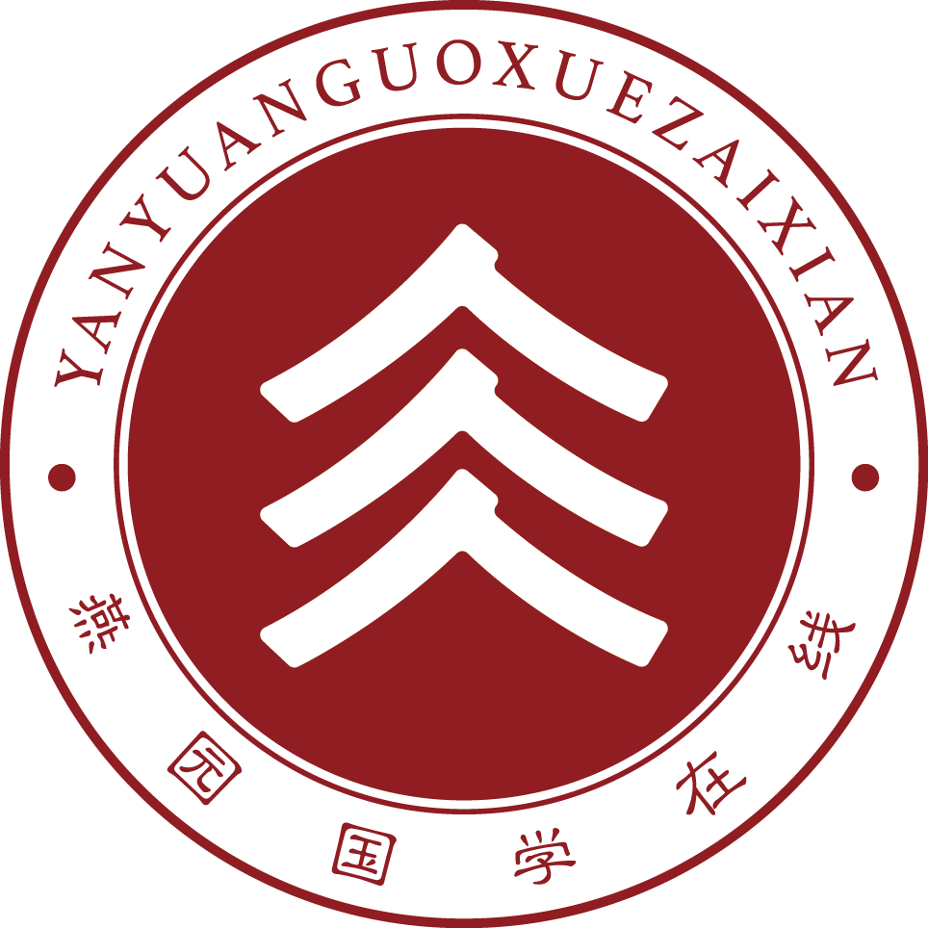

**立志明德**

**， 。**

——《教条示龙场诸生》

**文义：**志向不能立定，天下便没有可做得成功的事情。

**体知·听·读**

小朋友，跟着我，听一听，读一读。

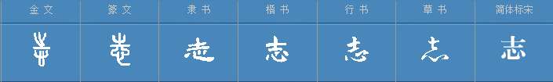**“志”字的演变**

**体知·写**

**闻鸡起舞**

**体知·讲**

晋代的祖逖是个胸怀坦荡、抱负远大的人。其实，小时候的祖逖是个不爱读书的淘气孩子，进入青年时代，他才猛然意识到自己知识的贫乏，深感不读书无以报效国家，于是就发奋读起书来。

祖逖和刘琨是多年的好朋友，交情深厚，不仅常常同床而卧、同被而眠，而且还有着共同的远大理想：建功立业，复兴晋国，成为国家的栋梁之才。某天深夜，祖逖在睡梦中听到公鸡的鸣叫声，他一脚把刘琨踢醒，对他说：“别人都认为半夜听见鸡叫不吉利，我倒不这样想，咱们俩以后干脆听见鸡叫就起床练剑如何？”刘琨欣然同意。于是，他们每天听到鸡叫后就起床练剑，剑光飞舞，剑声铿锵，春去冬来，寒来暑往，从不间断。

功夫不负有心人，经过长期的勤奋学习和刻苦训练，他们最终都成为了能文能武的全才，既能写得一手好文章，又能带兵打胜仗，祖逖被封为镇西将军，实现了他报效国家的愿望，刘琨也做了都督，兼管并、冀、幽三州的军事，充分发挥了他的文才武略。

小朋友，祖逖为什么会由贪玩调皮的小孩变成闻鸡起舞练剑的青年呢？从祖逖的身上，你学到了什么呢？

**体知·辩**

**体知·诵**

， 。

——《墨子·修身》

今天学习了王阳明的“志不立，天下无可成之事”，听了祖逖闻鸡起舞的故事，树立远大的志向是多么重要啊！小朋友，你有什么志向呢？和爸爸妈妈、老师同学们讨论讨论吧。

**体知·行**